Blanc manger amande framboise pistache
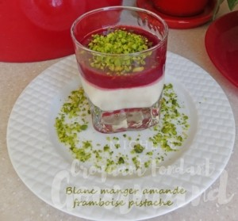 Pour 4 Croquants-Gourmands
- 180 g de lait
- 125 g de crème fleurette
- 75 g de sucre
- 100 g d'amandes en poudre
- 2 feuilles (4 g) de gélatine
- 12 càs de coulis de framboise
- 40 g de pistaches décortiquées
Si comme moi vous voulez le préparer voici le coulis de framboise.
Mettre dans une casserole le lait, la crème, les amandes en poudre et le sucre.
Porter à ébullition.
Retirer du feu, couvrir et laisser infuser pendant 30 minutes.
Passer la préparation au chinois en écrasant avec le dos d'une cuillère.
Ma poudre d'amande était très fine, je n'ai pratiquement pas eu de déchet.
Mettre la gélatine à ramollir dans de l'eau glacée.
Porter la crème de nouveau à ébullition.
Hors du feu ajouter la gélatine et remuer pour la dissoudre.
Répartir la crème dans 4 verrines.
Verser sur le dessus de chaque blanc-manger 3 cuillerées de coulis de framboise.
Couvrir et réserver au réfrigérateur pendant au-moins 3 heures.
Concasser les pistaches.
Les répartir sur les verrines avant de servir.

